

本科毕业设计(论文)
开题报告

学院 | ： | 计算机与人工智能学院
课题名称 | ： | 基于Django的短途旅游路线规划系统设计与实现
姓名 | ：
学号 | ：
专业 | ： | 软件工程
班级 | ： | 25软件升本3班
指导教师 | ： | 崔梦银
开题日期 | ： | 2026年10月17日

开 题 报 告 要 求
(一)开题报告，就是确定设计(论文)选题之后，学生在调查研究的基础上撰写的研究计划，主要说明设计(论文)研究目的和意义、研究的条件以及如何开展研究等问题，也可以说是对设计(论文)的论证和设计。开题报告是提高设计(论文)质量和水平的重要环节。
(二)开题报告主要包括以下几个方面：
1、选题依据(包括项目研究的背景、研究或应用的意义、国内外研究或应用现状，并附主要参考文献。)；
2、设计或研究的内容、预期目标及拟解决的关键问题；(此部分为重点阐述内容)；
3、研究方案(包括有关方法、技术路线、实验手段、关键技术等)；
4、设计或研究计划进度 ；
5、设计(论文)的预期成果与特色或创新之处。
(三) 设计(论文)来源为教师提供选题、学生自拟题、教师的科研任务、社会有关单位委托的题目和其他来源。
(四)开题报告不少于2500字。
(五)若设计(论文)题目因故变动时，应向指导教师提出申请，报系备案。
(六)开题报告格式要求：
表格内标题采用黑体小四号，左对齐，标题编号按（一）1、（1）分级；
表格内正文采用宋体5号字；段首空两个字；
全文行距：固定值22磅。

广东科技学院毕业设计(论文)开题报告
设计(论文)名称 |  | 基于Django的短途旅游路线规划系统设计与实现
设计(论文)类型 |  | C | 指导教师 | 崔梦银
学 院 | 计算机与人工智能学院 |  | 专 业 | 软件工程
姓 名 |  | 学 号 |  | 班 级 | 25软件升本3班
一、选题依据(包括项目研究的背景、研究或应用的意义、国内外研究或应用现状，附主要参考文献)
（一）研究背景
短途旅游通常为一到三天。规划行程时，既要选择景点，也要计算车程，并考虑开放时间和游玩时长。以长沙周边自驾为例，地图上距离较近的两个景点，也可能因闭馆较早、游玩时间较长或返程时间不足而无法安排在同一天。临时更换一个景点后，后续到达和返程时间也需要重新计算。本课题拟开发基于Django的短途旅游路线规划系统，以长沙及周边为案例，将景点查询、分日路线生成和调整后的约束检查整合到同一系统中。
（二）研究意义
对用户来说，系统给出的不只是一个景点顺序，还包括预计到达、等待、游玩和返程时间以及门票合计，换景点以后也能马上看出哪一项超了。对软件工程本科毕业设计来说，这个题目能把需求分析、数据库设计、Web开发、路线算法和测试串起来。路线生成参考已有研究中处理时间窗约束的做法^{[1][2]}和贪心生成思路^{[3]}，并在长沙短途出行场景中进行实现和验证。
（三）国内外研究现状
国内相关研究大致有几条路线。王佳琪等研究乡村微度假的选择行为^{[4]}，赵星等讨论城市多模式旅游路径选择^{[5]}，刘大伟研究基于局部贪心搜索的个性化旅游线路生成^{[3]}，这些对理解短途出行需求和挑景点的方法有参考。谭鸿博等关注基于在线评论的目的地推荐^{[6]}，朱志国等研究偏好融合的群组景点推荐^{[7]}，与本课题按兴趣筛候选景点这一步有关。Zhang等讨论高铁与旅游扩张的空间溢出关系^{[8]}，研究尺度比城市内排景点顺序大，主要作交通背景看。上述研究为本课题的出行需求分析、景点筛选和路线生成提供了参考。本课题在这些方法的基础上，重点实现按天安排、时间计算和约束检查。
国外研究更多从个性化推荐、多日行程和复杂约束入手。Halder等的综述梳理了从优化方法到深度学习的个性化行程推荐^{[9]}。Zhong等研究带时间窗的多日城市个性化行程问题^{[1]}。Adamo等把道路与步行网络结合起来做多模式旅游规划^{[2]}。Derya等研究带时间窗的聚类旅游行程设计^{[10]}，Aliano Filho等讨论双目标、多周期旅游行程规划^{[11]}，Cena等关注个性化行程推荐中的时间维度^{[12]}。从这些文献看，排路线时除了挑景点，访问时间、交通方式和规划目标都要先说清楚。本课题将范围限定为自驾出行，重点验证生成的行程是否满足已设定的约束。
除学术研究外，携程、飞猪、同程等在线旅游平台也提供行程规划服务。本课题不做预订，也不与商业平台比较业务覆盖范围。系统主要面向所整理的案例数据，逐项展示开放时间、当日返程和门票预算等条件的检查结果，并在用户调整行程后重新检查。
案例区定在长沙及周边，准备整理20—30个适合短途出行的景点，字段包括名称、位置、类型、兴趣标签、门票、开放时间、建议游玩时长和资料来源，具体清单在准备数据时定下来。系统做一到三日行程，用户从预设出发点里选一个，每天从该点出发、晚上返回，所以不涉及住宿选址和跨城交通。做法是先筛候选景点，再按时间窗逐日排路线，最后给出时间表和检查结果。实时拥堵预测、餐饮住宿预订不在本次范围内，休息时间由用户在当天可用时间里自己留出来。
（四）主要参考文献
[1] ZHONG J, WANG X, LI L. Optimization for the multiday urban personalized trip design problem with time windows and transportation mode recommendations[J]. Transportation Research Record, 2023, 2677(5): 1349-1366.
[2] ADAMO T, COLIZZI L, DIMAURO G, et al. A multi-modal tourist trip planner integrating road and pedestrian networks[J]. Expert Systems with Applications, 2024, 237: 121457.
[3] 刘大伟. 基于局部贪心搜索的个性化旅游线路自动生成系统[J]. 自动化技术与应用, 2024, 43(11): 115-119.
[4] 王佳琪, 黄震方, 张子昂. 家门口的“远方”：旅游者的乡村微度假选择行为研究[J]. 旅游科学, 2024, 38(11): 67-86.
[5] 赵星, 申珂, 严宇威. 基于两阶段模型的城市多模式旅游路径选择[J]. 重庆交通大学学报(自然科学版), 2023, 42(1): 107-112.
[6] 谭鸿博, 苏甜, 张思盈, 等. 基于在线评论与深度学习的旅游目的地推荐模型[J]. 陕西师范大学学报(自然科学版), 2025, 53(2): 101-113.
[7] 朱志国, 孙怡, 王谢宁, 等. 偏好融合的旅游群组景点推荐：基于深度学习的框架模型[J]. 系统科学与数学, 2025, 45(2): 470-484.
[8] ZHANG F, WANG F, YAO S, et al. High-speed rail and tourism expansion in China: a spatial spillover effect perspective[J]. Technological and Economic Development of Economy, 2023, 29(6): 1753-1775.
[9] HALDER S, LIM K H, CHAN J, et al. A survey on personalized itinerary recommendation: From optimisation to deep learning[J]. Applied Soft Computing, 2024, 152: 111200.
[10] DERYA T, ATALAY K D, DINLER E, et al. Selective clustered tourist trip design problem with time windows under intuitionistic fuzzy score and exponential travel times[J]. Expert Systems with Applications, 2024, 255: 124792.
[11] ALIANO FILHO A, MORABITO R. An effective approach for bi-objective multi-period touristic itinerary planning[J]. Expert Systems with Applications, 2024, 240: 122437.
[12] CENA F, CONSOLE L, MICHELI M, et al. Including the temporal dimension in the generation of personalized itinerary recommendations[J]. IEEE Access, 2024, 12: 112794-112809.
二、设计或研究内容、预期目标及拟解决的关键问题(此部分为重点阐述内容)
（一）可行性分析与需求分析
1、可行性分析
（1）技术可行性分析
后端拟采用Python和Django。注册登录与权限管理使用Django Auth，景点录入和基础数据维护主要使用Django Admin，以减少基础功能的重复开发，将主要精力放在路线生成、约束检查和统计核验上。前端使用Django模板和Bootstrap，腾讯地图JavaScript API负责点位与访问顺序展示。路线算法独立为Python模块，便于脱离页面进行测试。数据库先采用SQLite，满足本地演示阶段的小规模数据存储需求。后续如需正式部署，再评估是否迁移。所用组件适合本科阶段的Web开发任务，主要难点是路线生成与约束处理，需要通过实现和测试逐步验证。
（2）经济可行性分析
开发主要使用开源软件和个人电脑，不用商业优化求解器。景点资料从景区或文旅部门公开信息中整理，并记录来源和采集日期。地图接口按平台的申请、配额和数据保存规则使用。正式验证时尽量复用已经取得、且允许保存的交通数据，减少重复调用。系统以本地演示为基本交付方式，云服务器部署作为可选项。因此本课题的主要投入是资料整理、程序开发和测试时间，开发范围要控制在现有设备和能拿到的数据之内。
（3）时间可行性分析
按学校安排，系统和论文初稿要在2026年12月22日前完成，开发时间约两个月。系统规模控制在长沙及周边20—30个景点、一至三日行程，账号和后台维护复用Django自带功能，统计和验证模块复用同一套计算方法，工作量在这段时间内可以完成。如果时间紧张，优先保证路线规划、约束检查和行程调整三项核心功能，统计和验证页面可以先做简单版本。
2、需求分析
用户与权限管理包括注册、登录、修改密码、维护个人信息，以及管理员的账号管理、角色分配和操作日志查看。普通用户只能查看和编辑自己保存的行程。管理员可以禁用异常账号、维护权限和查询必要的操作记录。注册和登录时要做输入校验，修改密码前先验证原密码，连续登录失败时给出提示并限制重试。管理员同样要登录后才能进入，并可修改本人的密码与个人信息。该模块用例图如图1所示：
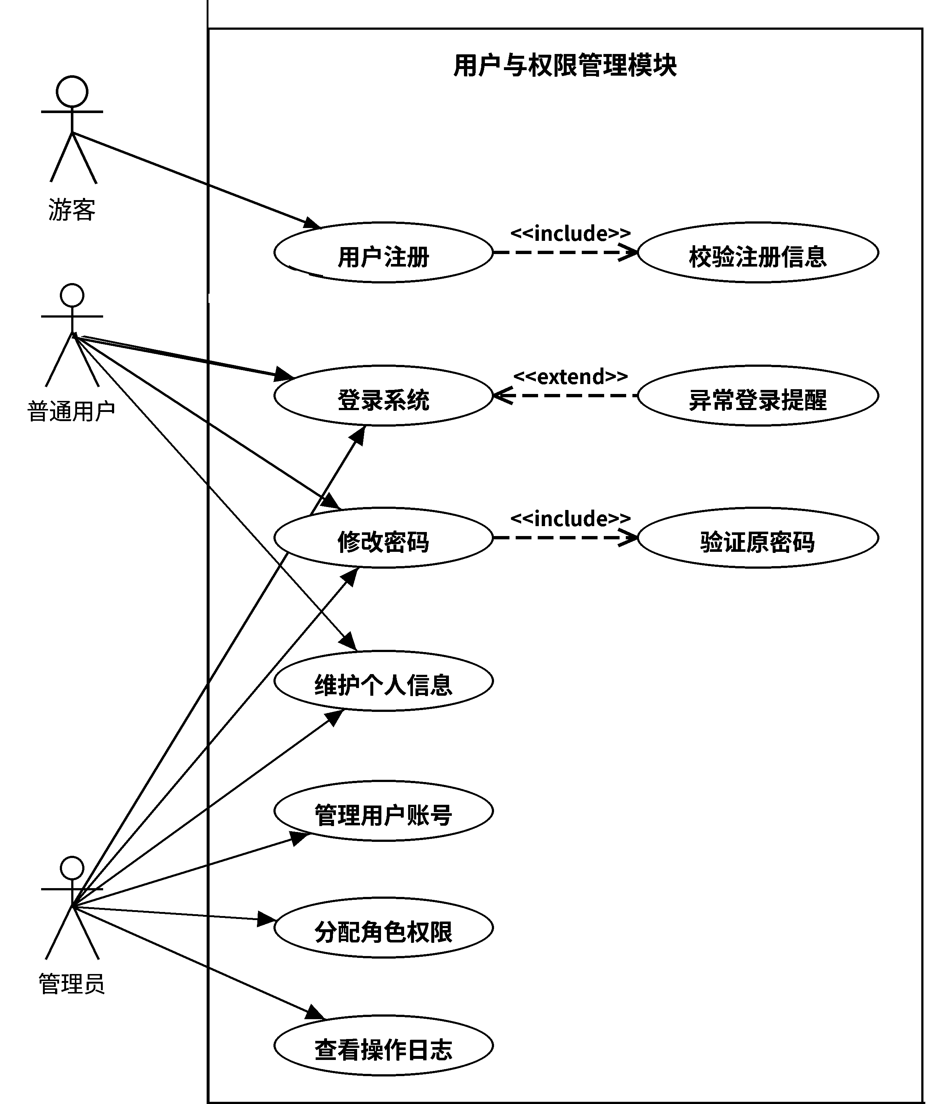
图1 用户与权限管理模块用例图
景点数据管理面向管理员，支持新增与修改景点、维护开放时间和建议游玩时长、设置有效状态。每条景点记录要保存门票、位置、类型、标签以及资料来源和采集日期。录入时检查必填项、非负票价和时间格式。临时闭馆或资料失效的景点不再参与新路线生成，但历史行程中已经引用的记录要保留。该模块用例图见图2：
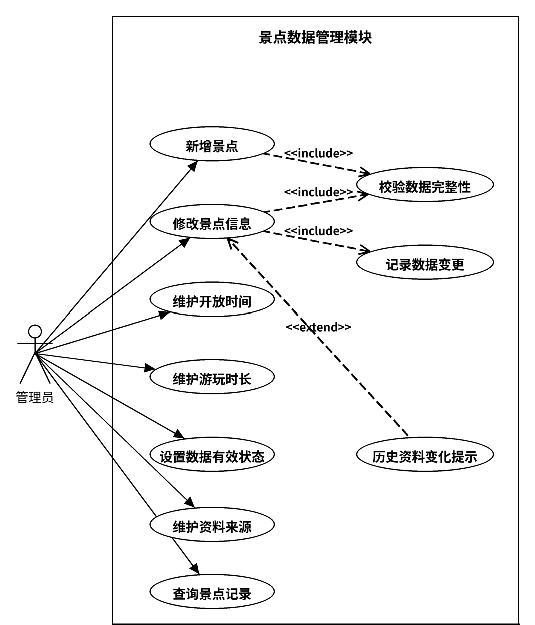
图2 景点数据管理模块用例图
景点检索支持关键词查询，以及区域、类型、门票价格区间等条件的组合筛选，结果可以按兴趣标签的匹配程度排序。用户能查看景点的开放时间、建议游玩时长、门票和位置，并把想去的先加入候选清单，最后排几天、排哪些，在规划时再定。管理员维护景点数据时，也可以用关键词检索、组合筛选和详情查看来核对已有记录。用例图如图3所示：
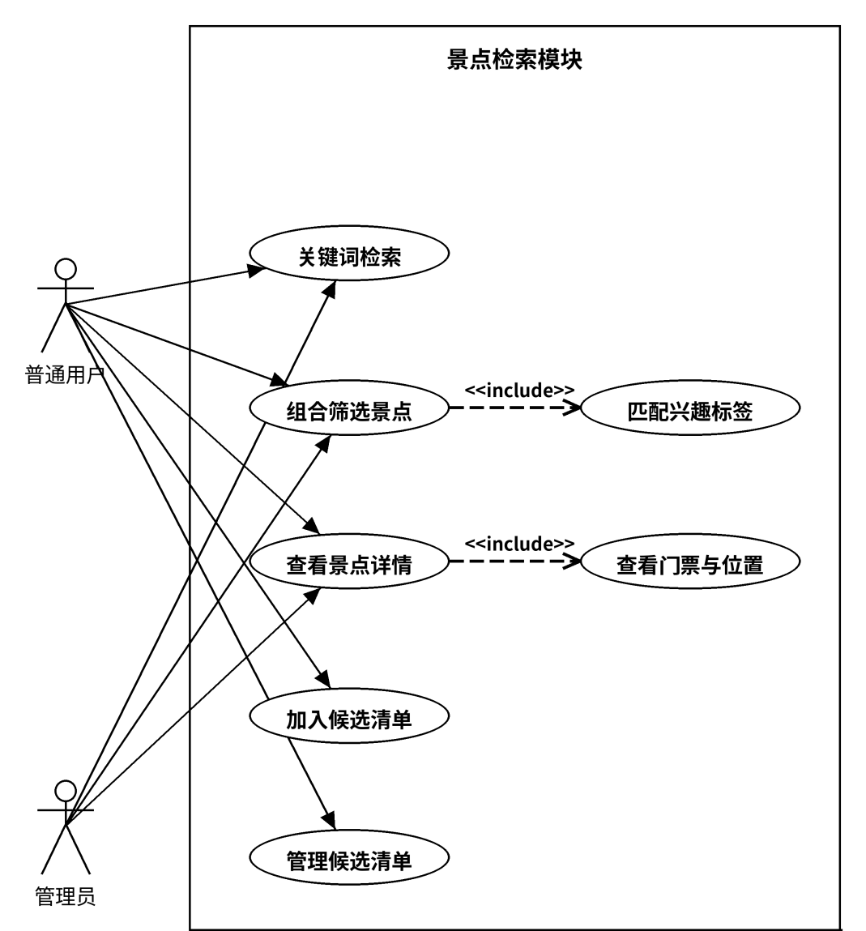
图3 景点检索模块用例图
路线规划要接收出行日期、一至三日天数、预设出发点、每日起止时间、兴趣标签、门票预算和候选景点范围。系统采用带时间窗的贪心方法逐日生成：从当日起点开始，在还没有安排、且加入后仍满足开放时间、游玩时长、当日返程时限、全程门票预算和不重复等条件的候选景点中挑一个加入，一直排到当天再加任何景点都会违反条件为止，下一天接着排。每个安排日至少要有一个景点。可以提前到达后等景点开放，但必须在闭馆前游玩完。若最后没能生成完整的行程，就把检查中发现的问题显示出来，让用户修改参数。该模块用例图见图4：
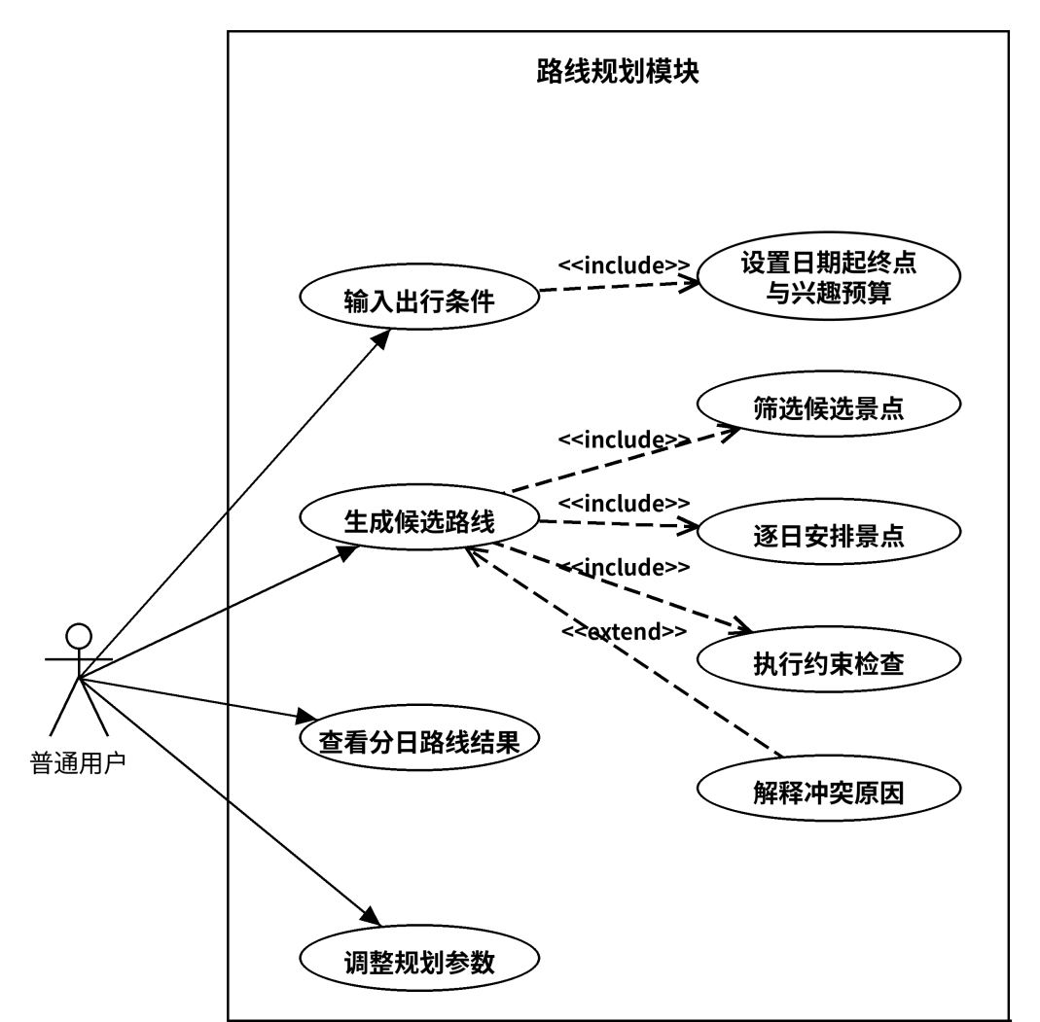
图4 路线规划模块用例图
约束检查在路线规划与行程调整两个环节都要用。系统逐日检查每日时限、景点开放时间、游玩与等待时间、返程时限、景点是否重复和门票预算，并把冲突定位到具体景点。普通用户可以看检查结果、冲突原因和修改建议。管理员还可以看失败原因分类和约束冲突记录，用来分析规划失败主要出在哪些方面。约束检查与冲突解释模块用例图如图5所示：
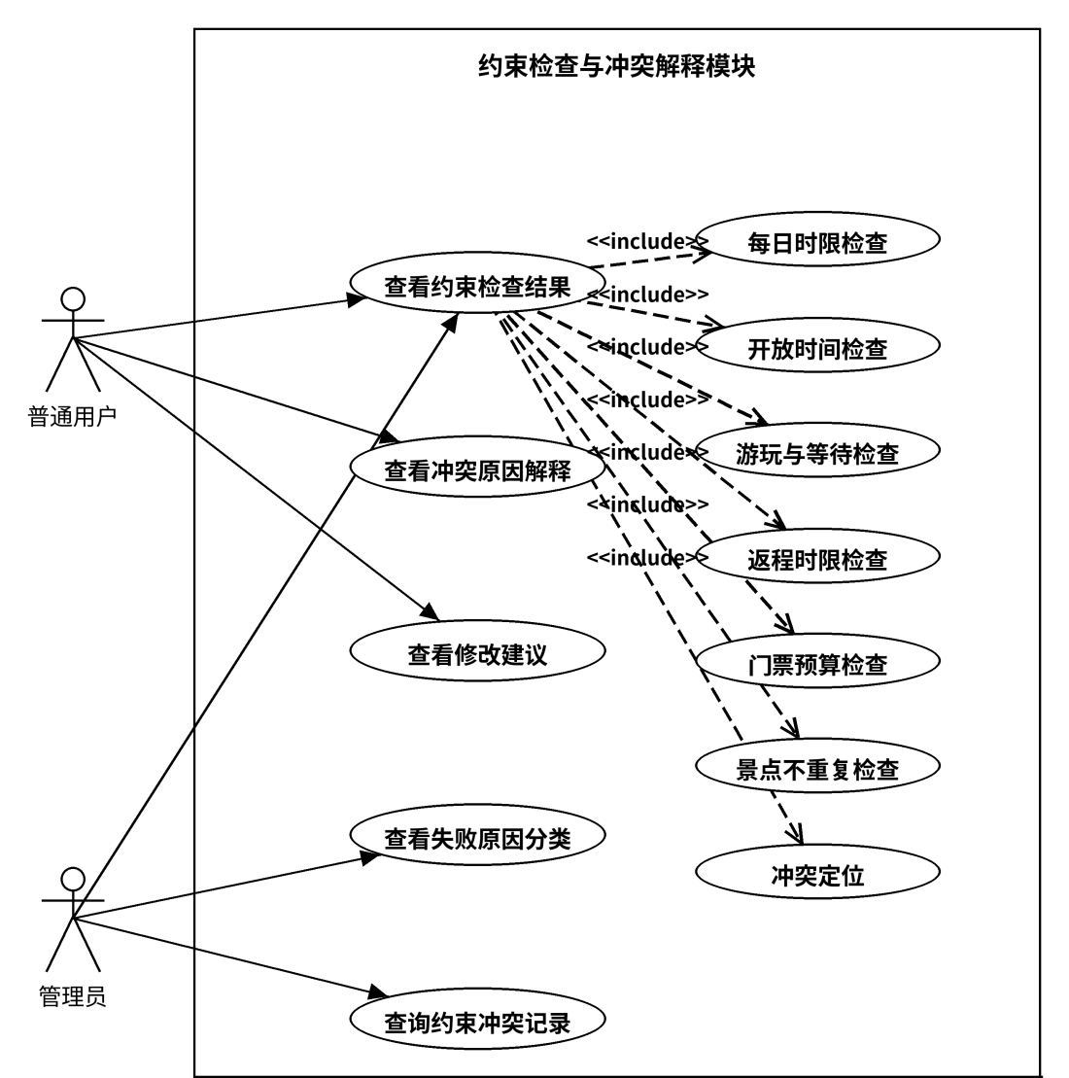
图5 约束检查与冲突解释模块用例图
行程调整与管理支持查看分日安排、替换景点、调整同日访问顺序，以及行程的新建、查看、修改和删除。普通用户只能操作自己的行程，其他用户不能读取或修改。列表显示从出发点到各景点再返回的预计时间，并把交通、等待和游玩时长分开列。替换景点或调整顺序后，系统重新计算受影响日期的时间表，再检查全程门票预算和跨日景点重复。有冲突时先提示原因，用户改好后才保存。历史行程引用的景点资料发生变化时，打开行程要提示重新校验。该模块用例图见图6：
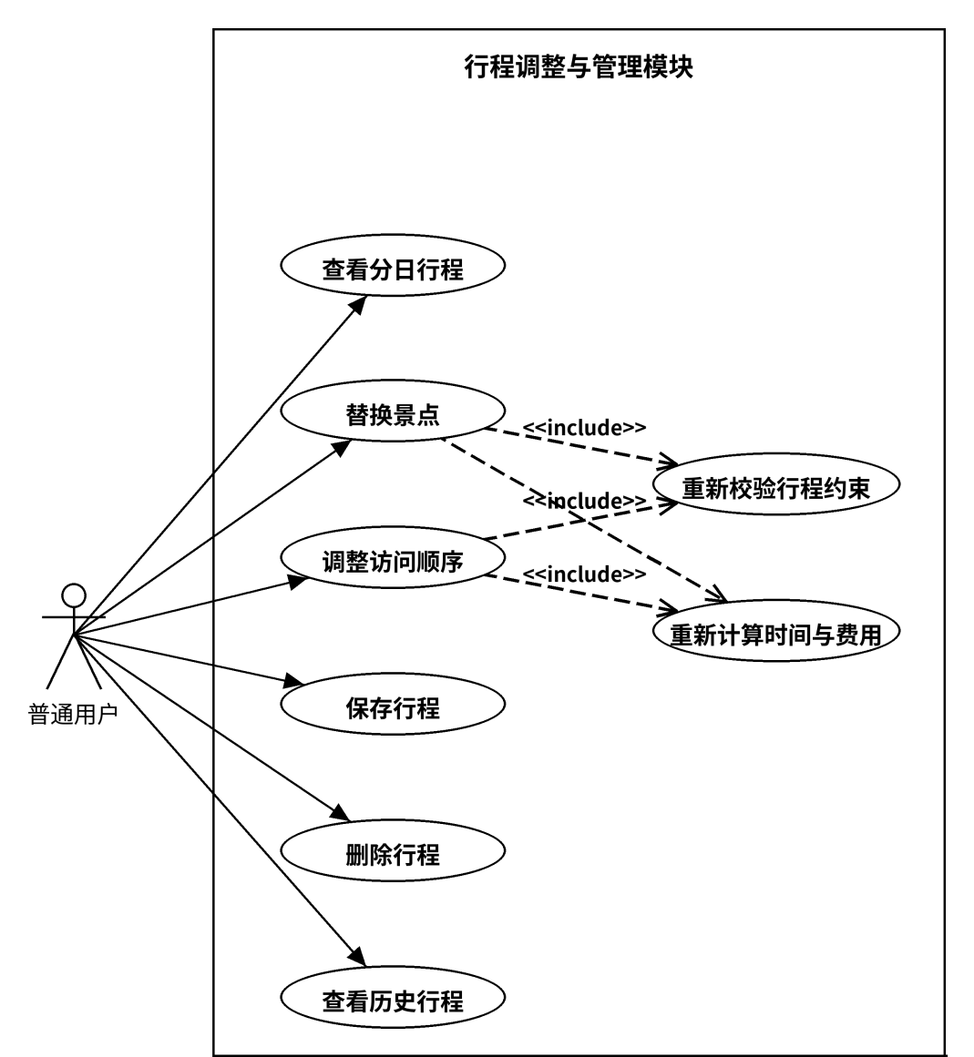
图6 行程调整与管理模块用例图
地图与结果展示支持查看景点分布、分日访问顺序、时间信息和门票费用。腾讯地图JavaScript API用来标注出发点和景点，连线只表示访问顺序，不当作实际驾车导航线路。结果列表汇总交通、等待、游玩及返程时间，费用只算景点门票，不包含油费、停车费、餐饮和住宿。列表先独立输出，地图加载失败时给出提示，文字行程仍可查看。管理员核查规划统计或规划验证结果时，也可以查看景点分布、地图路线和时间信息。该模块用例图如图7所示：
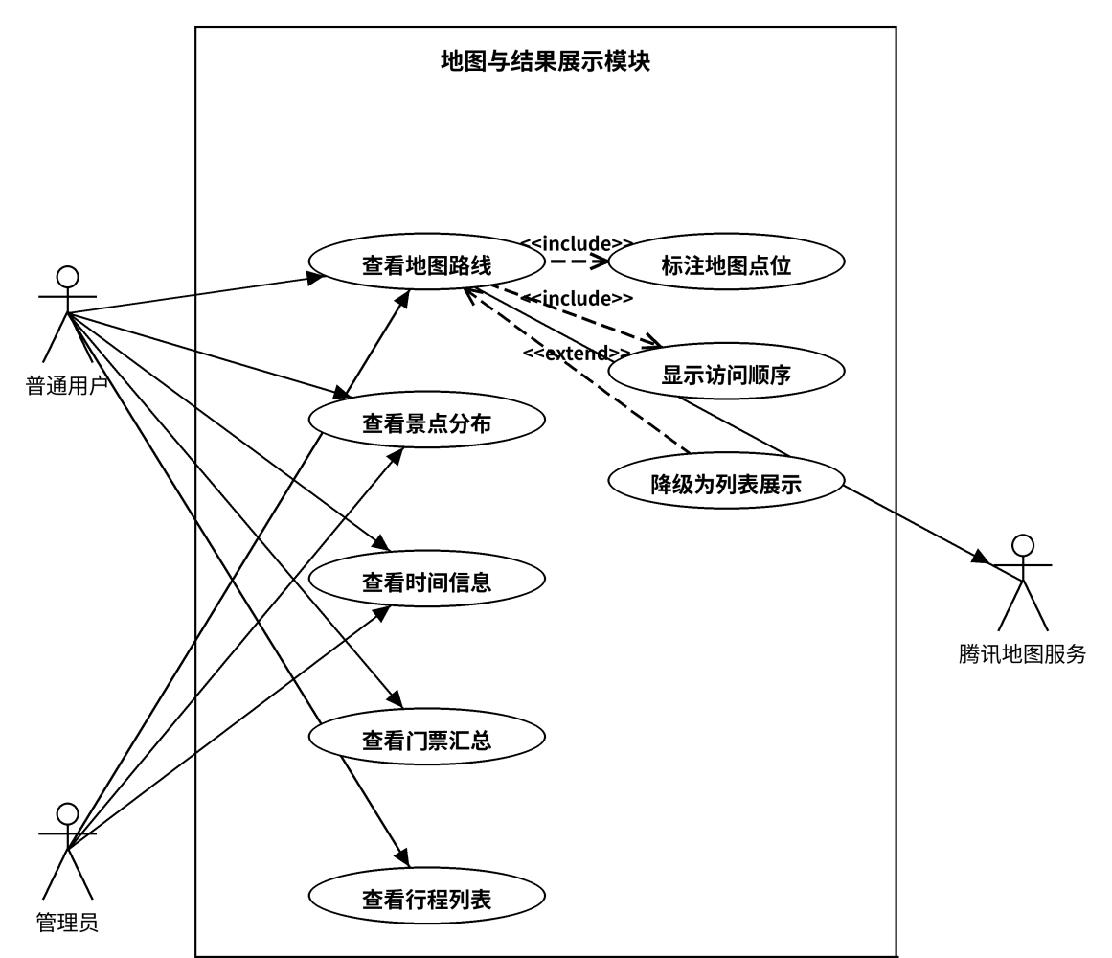
图7 地图与结果展示模块用例图
后台数据维护支持景点标签、区域分类等基础数据的维护、数据字典管理和异常记录查询。管理员可以核对资料来源、更新失效数据，并查看录入修改、规划异常和外部接口异常的日志。路线算法本身不在后台实现，后台主要为前台提供一致的基础数据。该模块用例图见图8：
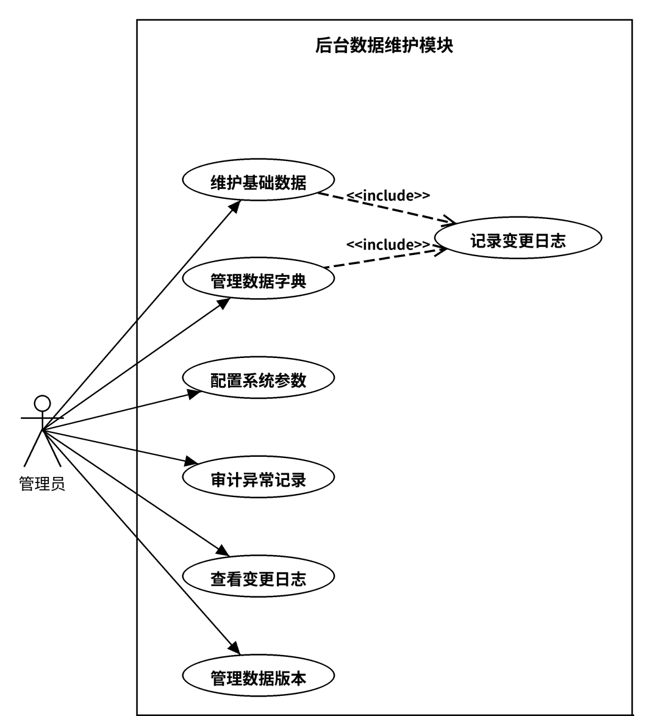
图8 后台数据维护模块用例图
规划统计模块面向管理员，可以按时间、行程天数及记录来源筛选，查看生成量、成功比例、失败原因和成功行程的耗时、门票费用分布。日常运行和固定场景验证是两批记录，来源上分开存，验证记录另存场景号，统计时不合并。系统把结果分成输入错误、系统异常、未生成完整行程和生成成功四类。输入填错和系统报错单独记，不混到生成失败里。费用和耗时只统计成功的结果，同时给出记录条数。统计页只显示必要的汇总信息。用例图如图9所示：
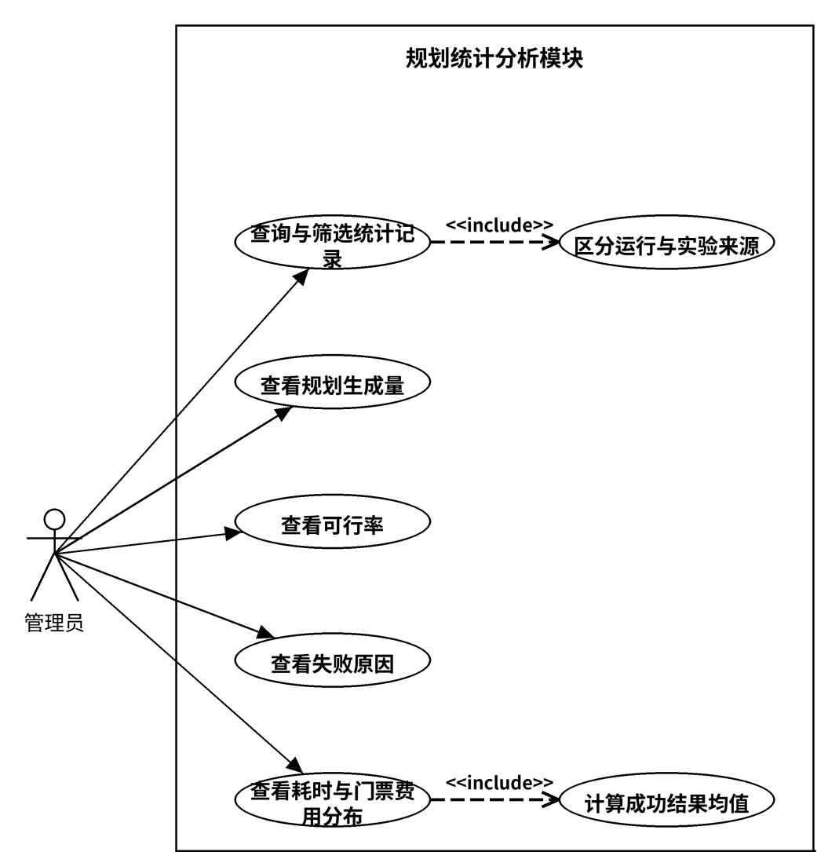
图9 规划统计分析模块用例图
路线规划验证面向管理员，用于在固定场景下检查自动生成的行程是否满足约束。管理员把一日、二日和三日的验证场景先配置好，再运行路线生成，系统逐日检查开放时间、返程时限、门票预算和景点是否重复，记录生成成功或失败及失败原因，并统计已安排景点数量和生成耗时。普通用户不使用这个入口，日常规划通过路线规划模块调用同一个生成方法。路线规划验证模块用例图见图10：
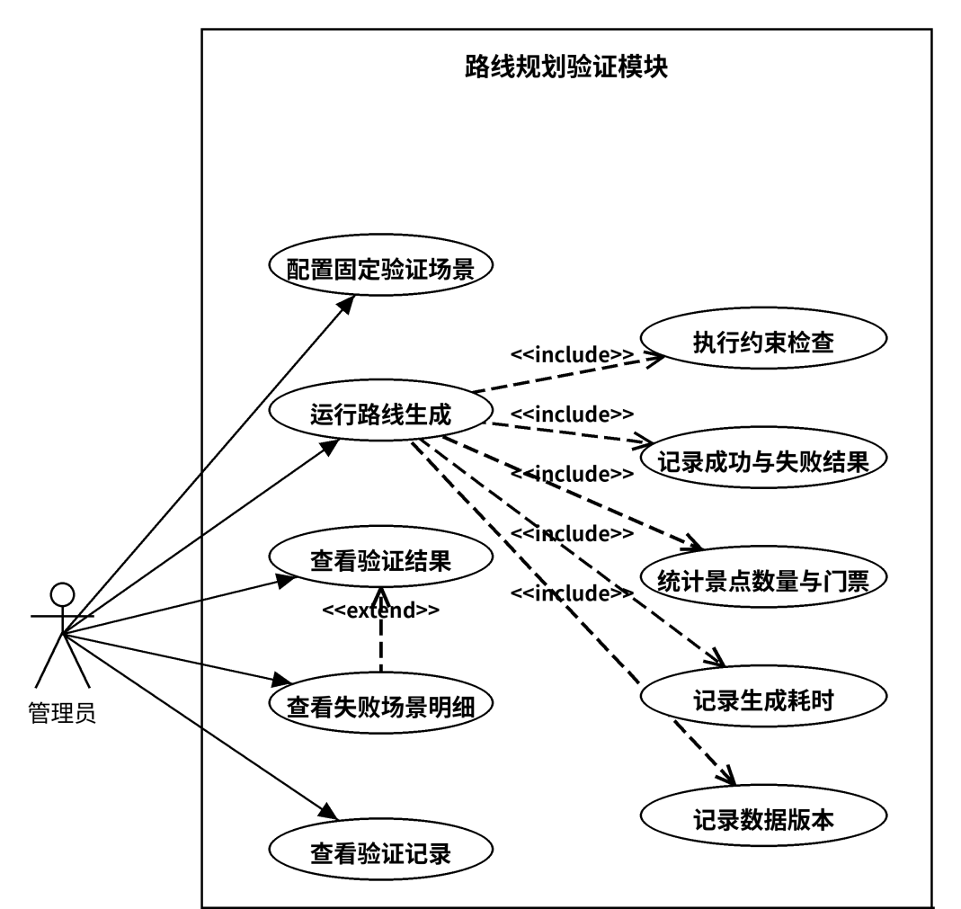
图10 路线规划验证模块用例图
系统使用者包括游客、普通用户和管理员三类，其中游客为未登录状态，可浏览景点并注册，登录后转为普通用户。普通用户负责查询景点、生成路线和调整行程，管理员负责账号、基础数据、规划统计与路线规划验证。腾讯地图服务是外部参与者，负责地图点位与访问顺序展示。登录、修改密码与维护个人信息、景点检索与详情查看、地图与结果查看、约束检查结果查看，是普通用户与管理员两类登录用户都会用到的功能。三类使用者及外部参与者与系统的主要交互如图11所示：
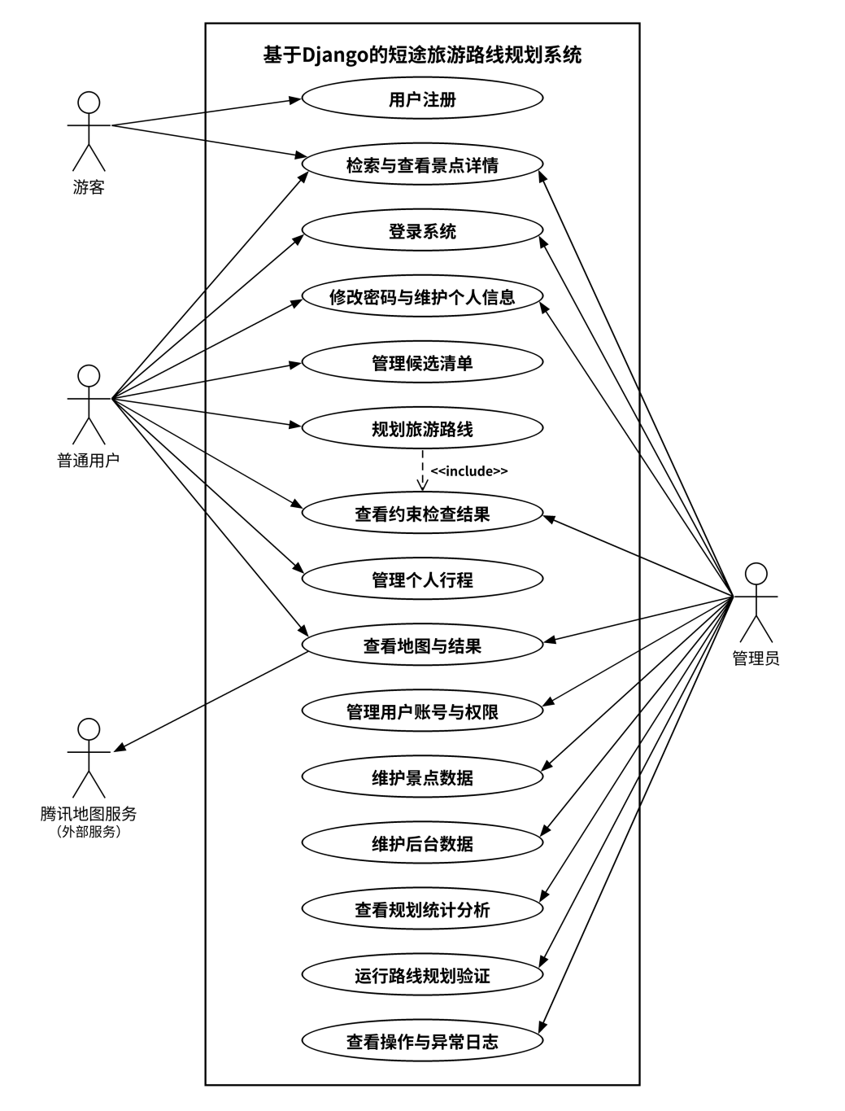
图11 系统总体用例图
（二）系统功能模块
系统分为用户与权限管理、景点数据管理、景点检索、路线规划、行程调整与管理、地图与结果展示、约束检查与冲突解释、后台数据维护、规划统计分析和路线规划验证十个模块。路线规划与约束检查是其中的核心，后面的地图展示、统计和验证都建立在它给出的结果上。统计模块看的是日常运行记录，验证模块用的是固定场景，两者计算方法可以共用，但入口和数据范围分开。系统功能模块如图12所示。
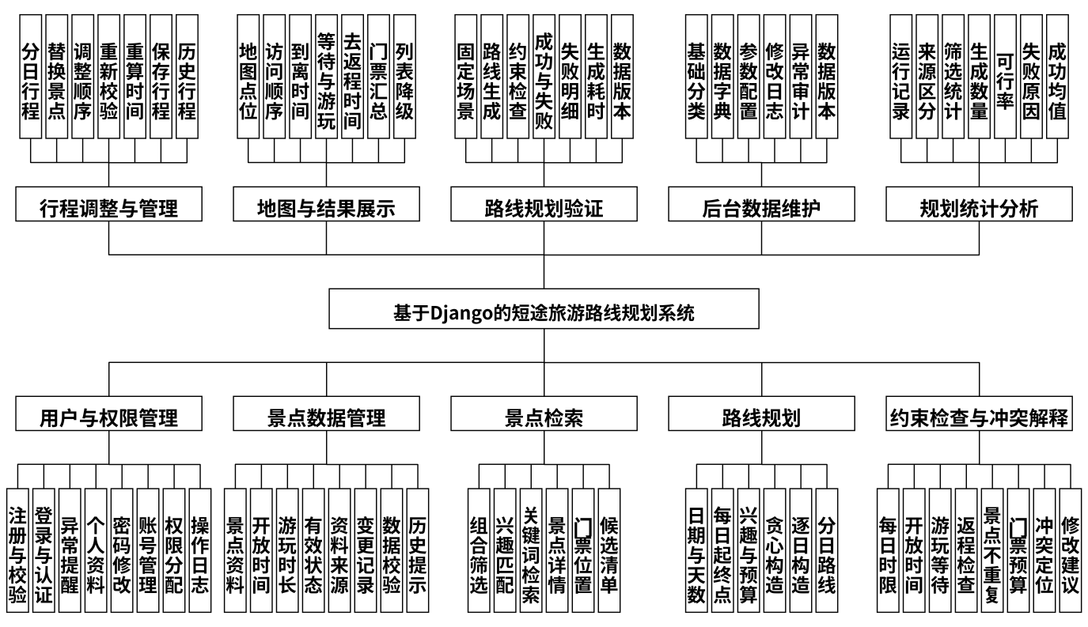
图12 系统功能模块图
（三）预期目标
预期完成一个能够在个人电脑上运行的Django原型。普通用户可以依据长沙案例数据生成一至三日行程，查看从出发、景点访问到返程的完整安排，替换景点后重新校验。管理员可以维护数据、查询异常并查看统计结果。完成后的验收重点是时间和门票计算是否正确、违反条件能否被发现、历史行程与更新后的资料不一致时是否有提示，以及固定验证场景能否重复跑出同样的结果。具体验收时，15组固定场景都要能运行并留下结果记录。凡是判为成功的行程，都要全部通过约束复核。越权访问他人行程的测试应全部被拒绝。在20—30个景点的数据规模下，单次生成时间控制在秒级以内。最终提交系统源代码、案例数据说明、需求与设计文档、测试记录和毕业论文。
（四）拟解决的关键问题
1、带时间窗的路线生成问题
本系统先筛除无效或不符合查询条件的景点，再逐日构造行程。选点时不设置复杂的综合评分。在满足约束的候选景点中，优先选择兴趣标签匹配数量较多的景点。兴趣匹配数量相同时，再选择新增交通、等待和游玩耗时较少的景点。这一规则便于实现、解释和测试。
构造时，从当日起点开始，每一步只考虑仍未访问的景点。只有加入后还能满足开放时间、游玩时长、当日返程、全程门票预算和景点不重复等条件，这个景点才可以选，并要预留返回出发点的时间。当天没有能继续加入的景点时就结束当天的安排，再用同样的方法安排下一天，跨日也不重复访问同一景点。若某个安排日最终一个景点都没有，或全部天数结束后仍没有形成完整行程，这个结果就不记为成功，而是转入约束冲突提示。
2、约束冲突的可解释性问题
系统把输入错误、算法未找到完整行程和程序或接口异常分开处理。对于闭馆前无法完成游玩、当日无法按时返程、门票超预算这类具体冲突，要记录发生在哪一个景点、相关数值和约束类型，并给出可操作的建议，如减少景点、调整时间或放宽门票预算。贪心生成没有得到完整行程，只说明按当前的候选范围和约束条件没有组成成功行程，不能据此认为所有安排都不可行。提示中的冲突原因应与实际检查记录对应。
3、多模块间的数据一致性与统计口径维护问题
景点维护和行程保存通过Django ORM及事务完成。失效景点不再出现在新的检索与规划中，历史行程则保留生成时的关键数据和数据版本。再次查看时，如当前资料与当时保存的不一致，应提示重新校验。运行统计与固定场景验证复用同一套统计计算函数，但分别保存来源、数据版本、交通矩阵版本和结果状态，避免页面汇总与实验验证分别计算而产生不一致的结果。
4、地图可视化与异常降级问题
地图与算法结果分开处理。后端先生成并保存路线列表，再由前端调用腾讯地图JavaScript API显示点位。地图加载超时或失败时，显示提示并保留列表。本地已有适用的交通矩阵时，计算可以继续进行。如果某段必需的交通耗时缺失，应明确提示数据不足，不得直接用其他来源的数据替代。
（五）系统分层、接口与主要类说明
本系统按前端、后端和数据层组织。前端页面由Django模板生成，在浏览器中显示。Bootstrap负责页面样式，腾讯地图JavaScript用于点位和访问顺序展示。后端使用Django，接收请求、检查登录与权限，并调用景点检索、路线生成、约束检查和规划统计等独立服务。数据层通过Django ORM管理景点、预设出发点、交通路段、行程和规划记录，先使用SQLite进行本地运行和演示。本系统不是前后端分离项目，页面模板和后端逻辑位于同一Django工程。
系统接口分为三类。页面接口是使用者直接操作的功能入口，包括景点查询、行程生成、本人行程的查看与替换调序和删除、后台维护与规划统计等。内部接口是模块之间的调用约定，例如路线生成服务接收出发点、出行日期、每日起止时间、兴趣标签、门票预算和候选景点范围，返回分日行程，未能生成完整行程时返回冲突清单，约束检查服务则对完整行程返回逐项检查结果。外部接口为腾讯地图JavaScript API，仅用于出发点、景点点位和访问顺序展示，加载失败时保留文字行程，不参与约束计算。
主要数据类及其职责如下：景点类保存名称、位置、类型、兴趣标签、门票、开放时间、建议游玩时长、资料来源和有效状态。标签、区域与预设出发点类保存基础分类和每日起终点。交通路段类保存两个地点之间有方向的驾车距离与耗时及其数据版本。行程类保存行程归属用户、出发点、天数、门票合计和数据版本，其明细类保存分日访问顺序及到达、等待、游玩和返程等时间快照。规划记录类保存每次生成的来源、结果状态和失败原因，供统计回查。主要服务类包括景点检索、路线生成、约束检查和统计服务，其中约束检查由行程生成与行程调整共同调用，保证两处使用同一套规则。
在数据操作与权限方面，景点由普通用户查询、由管理员新增、修改和设置有效状态，被历史行程引用的景点只失效而不物理删除。行程由普通用户生成并保存，只能查看、修改和删除本人行程，直接访问他人行程应被拒绝，并将越权访问列入测试。账号、标签、区域、出发点和交通数据由管理员维护，交通数据按版本整体更新。身份认证复用Django Auth，密码以哈希形式保存，登录后建立会话，修改密码前验证原密码。景点维护、账号管理和规划统计等后台功能仅管理员可以访问。管理员对景点等基础数据的录入与修改、规划异常和外部接口异常形成必要的操作与异常记录，供后台查询和统计回查。
三、研究方案(包括有关方法、技术路线、实验手段、关键技术等)
（一）有关方法
本课题先查阅旅游行程设计、时间窗约束和路线生成方面的文献，看已有方法的做法和适用条件，并核对所引文献的出处。需求阶段用用例图和功能模块图梳理普通用户与管理员的操作，再把开放时间、门票和返程时限等要求转化为系统可以逐项检查的规则。开发过程采用原型方式推进，先做景点录入、单日路线生成和结果列表，能运行后再逐步扩展到多日行程、行程调整和地图展示。代码按景点、行程、约束检查和指标计算等模块组织，方便单独测试，也避免业务规则散落在页面代码中。
（二）技术路线
系统采用B/S架构，后端使用Django开发，通过ORM管理景点、预设出发点、交通矩阵、行程和规划记录，账号与后台维护分别借助Django的认证组件和Admin完成。路线生成方法独立为Python模块，只接收景点数据和规划参数，返回路线及检查结果，不依赖具体页面请求，便于在相同条件下重复运行。前端使用Django模板和Bootstrap实现检索、条件输入和分日行程等页面，腾讯地图JavaScript API用于展示景点点位和访问顺序，地图加载失败时保留文字行程。案例数据拟整理长沙及周边20—30个景点，记录开放时间、门票、建议游玩时长、标签和资料来源。在平台授权、配额和数据保存规则允许的条件下，优先通过腾讯地图路径规划服务取得出发点与景点、景点之间有方向的驾车耗时，并存档为交通矩阵。实验前固定数据版本。若无法取得合规的平台交通数据，则整批改用标明来源的模拟矩阵，不与平台数据混用。系统使用SQLite在本地运行和演示，代码通过Git管理。

（三）实验手段
测试分为功能测试、路线生成验证和异常测试三部分。功能测试围绕注册登录、景点检索、路线生成、行程替换和统计筛选展开，时间规则方面重点检查提前到达等待、闭馆前完成游玩、超出门票预算和跨日重复这几种情况。路线生成验证使用固定的长沙案例数据，设置一日、二日和三日共15组场景，逐组运行同一种贪心生成方法，检查每个成功行程是否满足全部约束，并记录生成成功或失败、已安排景点数量、交通与等待耗时、门票费用和生成耗时。失败场景保留具体冲突原因。错误日期、负预算、空候选集和地图加载失败等异常情况另外单独测试，不计入15组场景。
（四）关键技术
路线计算以分钟为单位，依次计算交通、等待、游玩和返程时间，景点必须在关闭时间前完成游玩，返回出发点不得超过当日结束时间。路线生成与行程调整调用同一个校验函数对完整路线复核，避免景点替换或顺序调整后漏检返程和预算问题。校验不通过时，系统给出涉及的景点、实际计算值和限制值，用户确认修改后才保存，不把不满足条件的行程记为成功。行程和规划记录通过数据库事务保存，统计页面和验证程序共用同一套统计计算方法，并保留数据版本和记录来源，方便从汇总结果追溯到具体行程。前端地图只负责位置和访问顺序展示，完整的分日时间表和门票汇总独立生成，因此外部地图服务异常不会影响已经生成的文字行程。
四、设计或研究计划进度
阶段 | 完成时间 | 完成内容
1 | 2026年10月08日-2026年10月16日 | 选题、开题
2 | 2026年10月17日-2026年10月21日 | 开题答辩。
3 | 2026年10月22日-2026年12月22日 | 完成毕业论文(设计)初稿。
4 | 2026年12月23日-2027年01月15日 | 完成毕业论文(设计)二稿。
5 | 2027年01月16日-2027年02月28日 | 完成毕业论文(设计)定稿。
6 | 2027年03月01日-2027年03月15日 | 完成论文交叉评阅
7 | 2027年03月16日-2027年04月18日 | 完成论文第1、2次答辩

五、设计(论文)的预期成果与特色或创新之处
（1）完成一个限定在长沙及周边自驾范围内的路线规划原型。系统把候选景点、每日时间、开放时间和门票预算落实为可逐项检查的规则，并通过15组固定场景验证贪心生成结果是否满足全部约束，同时记录失败原因。
（2）在行程调整后给出具体的复查结果。用户替换景点或改变顺序时，系统重新计算后续时间和返程安排，并说明冲突发生在哪个景点、超出了多少时间或多少门票预算。这是本项目打算做扎实的一项功能特色。
（3）形成能追溯的测试与统计材料。系统保留规划结果、数据版本和必要的检查记录，管理端将日常运行与固定场景验证分开展示，支持从汇总指标回查到明细。最终交付可运行系统、案例数据说明、源代码、测试记录和毕业论文。
指导教师  意见 | 指导教师签名： 年 月 日
专业毕业设计 (论文)工作小组意见 | 难度 |  |  | 综合训练程度
专业毕业设计 (论文)工作小组意见 | 组长签名： 年 月 日
学院(部)  审核意见 | 学院(部)院长签字： 年 月 日
毕业设计类型： A—工程设计；B-艺术设计；C—计算机软件设计.
本表除意见部分外由学生填写。

